Ungdomsskolens Store Klassequiz nr. 6 (5-9. kl.)

Nogle svar bedømmes efter rigtig/forkert andre svar efter det bedste/mest velargumenterede svar. Snak sammen, og bliv enig om svarene, således at I kan sende en mail med jeres svar til ungdomsskolen@dragoer.dk, senest torsdag d. 4/3 kl 13:00 (husk at skriv hvilken klasse og skole I er) Vinderklassen offentliggøres fredag d. 5/3 (selvfølgelig er der en feeeed præmie)
Rigtig god fornøjelse! Fra Kay, Christoffer og Martin

1) Opfind en ny sportsgren. Beskriv hvad den går ud på.

2) Hvad er det her et nærbillede af?

3) 0-1-1-2-3-5-8-13-21-34-??? Hvad er det næste tal?

4) Lav det længste ord med disse bogstaver: oeetrksndrv

5) Midt i et ellers ret så spændende spil Kalaha, kommer denne bandit fisende forbi. Hvor er du henne?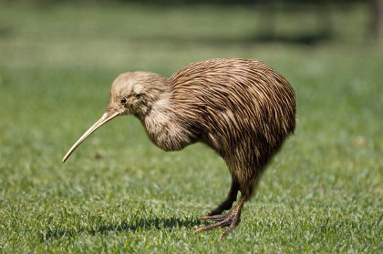

6) Jeres klasse er skyld i en ny national helligdag. Hvad hedder dagen, og hvad er årsagen til den?

7) Hvad hedder de to stjerner, som skal forestille hovederne, i stjernebilledet Tvillingerne?

8) Skriv en gyserhistorie på 10 ord.

9) Hvem indførte den type kalender, som vi i Danmark har brugt i over 300 år?

10) Nævn 10 forskellige musikalske stilarter.

11) To fædre og to sønner er ude at fiske. På hele turen fanger de kun 3 fisk, men det er nok til at de kan få en hver. Hvordan kan det være?

12) Ud af jeres helikoptervindue, kan I se denne bygning, Hvor er I?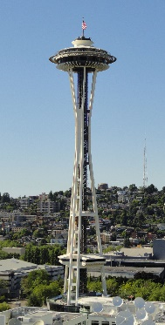

13) Skriv en hyggelig ”alle børnene”-vittighed, med jeres klasselærers navn.

14) I står ved en flod. I har to dunke. I den ene kan der være præcis 5 liter, i den anden kan der være præcis 3 liter. Der er ingen markeringer på dunkene. Hvordan vil I få PRÆCIS 4 liter vand med hjem.

15) Hvilke blomster har vi her?
a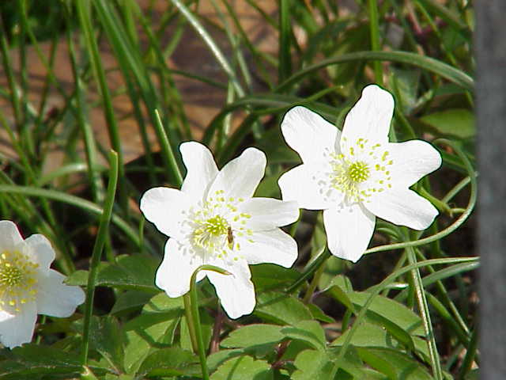 b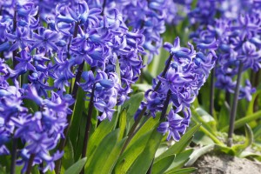 c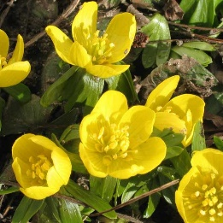 d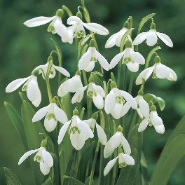

16) Hvis man står på Månen og kigger på Jorden, hvilke bygningsværker kan man så se, med det blotte øje?

17) Hvem har malet dette kapel?

18) If there’s somethin’ strange in your neighborhood. Who ya gonna call?

19) Opfind en ny ret. Beskriv hvordan man laver den.

20) Yksi, XXXX, kolme. Hvad bør der stå i stedet for XXXX?

